浮力问题中的二力平衡
第一模块：浮力中的二力平衡问题的思维模型是什么
1.画出以下情景中物体的受力示意图。
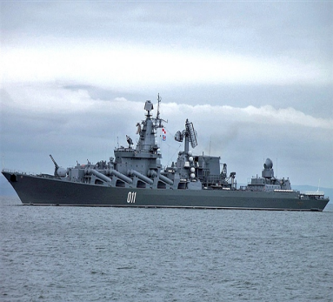
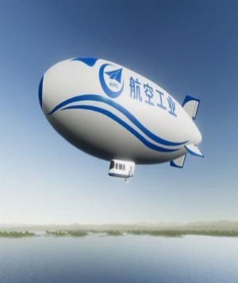
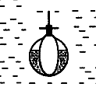

潜水艇悬停在海水中
舰艇静止在海面 气艇悬停在空中
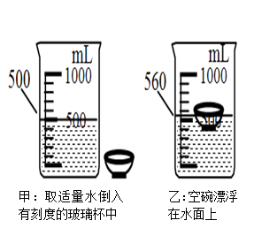
由二力平衡的条件可知，两个力的大小关系是：
2.计算：图中空碗的浮力是多少？g取10N/Kg

第二模块：测出二力平衡时物体所受的浮力和重力
1.塑料试管漂浮在水面，利用桌面提供的器材测出其重力和在水中所受的浮力。g取10N/Kg
塑料试管质量m/g | 量筒中水的体积V1/ml | 塑料试管放入量筒中液面示数V2/ml | 塑料试管的重力G/N | 塑料试管排开水的体积V/ml | 塑料试管所受的浮力F/N | 塑料试管受到的重力和浮力的关系
5个
4个
3个

2.塑料试管悬浮在水里，利用桌面提供的器材测出其重力和在水中所受的浮力g取10N/Kg
塑料试管质量m/g | 量筒中水的体积V1/ml | 塑料试管放入量筒中液面示数V2/ml | 塑料试管的重力G/N | 塑料试管排开水的体积V/ml | 塑料试管所受的浮力F/N | 塑料试管受到的重力和浮力的关系
3.漂浮的塑料试管如何使其悬浮？试一试
你的方法是：
4.沉底的塑料试管如何使其悬浮？试一试
你的方法是：
5.漂浮在水中的塑料试管如何才能漂浮在酒精中呢？
你的方法是：
第三模块：如何解题
1.解题关注点
(1).谁（研究对象）(2).状态（漂浮还是悬浮） (3).两个力（浮力和重力）(4).力的关系（平衡）

2. 2017年4月26日首艘国产航母下水，这激发了很多人对航母的热情。小明查阅了资 料：2012年9月25日上午，中国首艘航空母舰“辽宁”号正式交接服役，从此中国摆脱了没有航母的历史。如图是辽宁号航空母舰的图片，它满载时，航母的最大排水量达6.75万吨，最大舰长403米，舰宽70.5米，飞行甲板长300米，宽70米，最高航速约54km/h。2012年11月23日上午中国独立自主研发的航母舰载飞机歼-15首次成功降落在“辽宁舰”甲板上，如图乙所示请回答以下问题：g取10N/Kg
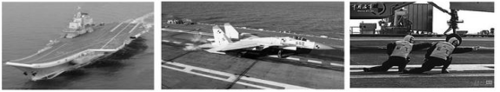
（1）当辽宁号航母满载时，航母所受的浮力是多大？
（2）在某次训练中，两名飞机起飞指挥员向歼-15飞行员下达起飞指令后，30驾歼-15陆续飞离航母平台后，已知每架歼-15的质量是20t, 则航母排开水的体积减少了多少？（ρ_{海水}=1.0×10³kg/m³）

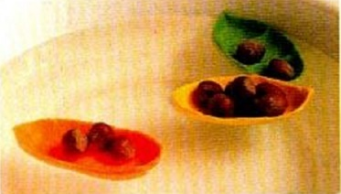
3.在“想想做做”教学活动中，老师组织学生开展了用橡皮泥进行“造船”比赛活动。要求每个学生用一块质量为60g、密度为1.5×l0³kg/m³的橡皮泥造一艘小船，然后把图钉或者螺母、沙粒等当做“货物”装进去，看谁的小船装载的“货物”最多，最后是小华同学造的小船以装载了100g的“货物”获胜，如图所示。求：g取10N/Kg
(1)小华“造”的小船装载100g货物时受到的浮力。
(2)这块橡皮泥直接放入水中所受到的浮力。

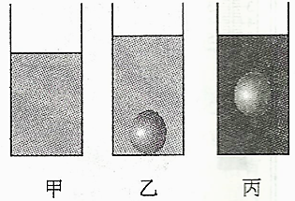
4.小明在水平桌面上放置一个底面积为50cm²的圆筒形容器，容器厚度不计，向容器中注入20cm深的水．如图甲所示，取一个鸡蛋，称得其质量为55g，将它轻轻放入水中，发现鸡蛋沉至容器底部，此时测得水面升高了1cm，如图乙所示，然后向容器中加适量食盐并不停搅动，鸡蛋静止时恰好悬浮．如图丙所示．g取10N/kg求：
(1)图丙中，盐水的密度是多少？
(2)图乙中，容器底部对鸡蛋的支持力有多大？

